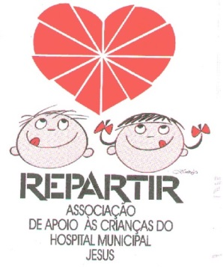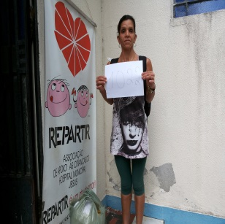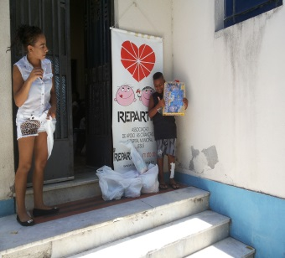

INFORMATIVO REPARTIR – 27 Fevereiro 2015
Prezados amigos (as) contribuintes, voluntário(as):

Neste mês, apesar dos feriados de carnaval recebemos doações e conseguimos manter o nível de atendimento. Continuamos contando com o apoio de todos vocês, contribuintes, voluntários, padrinhos/madrinhas, empregados. Estamos em campanha por material escolar, leites e fraldas (M,G,XG e geriátricas P , estas últimas para crianças encefalopatas).
Agradecemos imensamente a todos que entendem que REPARTIR é um Ato de Amor e nos acolhem com suas contribuições , doações e trabalho.
A Diretoria

A Diretoria da REPARTIR

Nosso Placar de Atendimento: Atendimento às Famílias:
No de Famílias Cadastradas desde nossa Fundação – 1026 Mães em Geração de Renda: 11
Famílias Novas – 02 Familias em emprego formal: 03 (1007,1000,978)
(1008,1012,981,990 (Faxineiras-Emprego Informal
Crianças desligadas: 04 Famílias Gerando Renda em Casa: 1024, 982, 959
Famílias no Projeto Madrinha: 18 (Manicures), 1024(artesanato).
977(vende pizza c/guaraná).
Material de trabalho (para geração de renda): 01
Retorno: 00 Cesta Madrinha 18
Fila espera: 10 Cesta Básica – 21
Cesta Extra – 15
No de Atendimentos do Mês – 52 Encaminhamentos Diversos:
Famílias em Atendimento – 38 Prefeitura:
Número de Atendimentos Extras – 15 Bolsa Família: 03
Famílias desligadas – 04 Passe Livre Municipal: 03
Visitas Domiciliares - 04 Poupa Tempo: 04
Doações nas Visitas e na Sede: Passe Livre Intermunicipal(Vale Social):
Móveis e Eletrodomésticos: 3 CIAD: (cadeiras de rodas): 02
Utensílios p/ Casa: 15 CIAD: (muletas): 00

Kits Material Escolar: 09 Transporte para consultas, exames - 02
Doação de Roupas: (sacos): 17 Benefício LOAS (INSS): 02
Cobertores/Mantas: 6 ABBR (Muletas): 00
Computador: 01 Óculos: 01
Roupas de Cama, Mesa e Banho: 14
Roupas Usadas: Conselho Tutelar:
Enxoval de bebê: 02 Vaga para Creche: 01
Colchão casca de ovo: 01
Fraldas descartáveis: 08 Defensoria Pública:
Mochilas: 06 Cama pneumática: 01
Recurso para LOAS/INSS: 01
Material de trabalho p/renda: 01 Pensão Alimentícia: 01
Leites especiais doados: Guarda: 01
Nan ou Nestogeno(do Rotary): 19 Agilizar Cirurgia (fora do Município):
Leite Especial (Repartir): 06

Posto de Saúde: Clinica da Família:
Planejamento Familiar: 01 Tratamento dentário: 01
Neurologista: 01
Clínica da Família (Fisioterapia): 01
Encaminhamento para cursos profissionalizante
Secretaria de Educação(Municipal ou Estadual) (mães/avós)
Vaga para escola: 01 Manicure mãe crianças 1024/982/959
Culinária mãe criança 1005 (Prefeitura)
Curso Auxiliar de consultório dentário
- mãe criança 1023

Doações recebidas:
Pacote com 25 leites – e 2 pacotes com 52 fraldas – Sr. Felipe Lima (Restaurante Tonoshii-B.Mesquita,932).
200 pacotes leite integral – amigos da Joanita.
100 pacotes de leite integral – Ordem Mística (D.Vera)..

